DIRECŢIA INTEGRARE EUROPEANĂ
Compartiment Protecţia Mediului

RAPORT PRIVIND STAREA MEDIULUI ÎN MUNICIPIUL BISTRIŢA

- IANUARIE 2016 -

A. CALITATEA FACTORILOR DE MEDIU

A.1. CALITATEA AERULUI

A.1.1. MONITORIZAREA MANUALĂ

a) Monitorizarea indicatorilor dioxid de sulf, dioxid de azot şi amoniac se face prin probele de lungă durată (24h) care se efectuează în următoarele patru puncte fixe din municipiul Bistriţa: în zona industrială a municipiului (la Agenţia de Întreţinere şi Servicii Energetice - AISE, pe str. Zefirului, nr.11), în zona de SV la baza de lucru a SC Urbana SA, la sediul Agenţiei pentru Protecţia Mediului Bistriţa-Năsăud (APM) şi în zona de NV la staţia de tratare a apei aparţinând SC Aquabis SA.
În luna IANUARIE 2016 valorile medii determinate în urma monitorizării sunt cele din tabelul de mai jos :
Nu s-au înregistrat depăşiri ale concentraţiilor maxim admise.

b) Pulberi în suspensie PM₁₀. În luna IANUARIE 2016 s-au efectuat 20 prelevări manuale pentru indicatorul PM₁₀. Concentraţia medie lunară a fost de 24,37 µgPM₁₀/mc. Nu s-a înregistrat nicio depăşire a limitei admise pentru valoarea gravimetrică şi nici la concentraţiile de metale grele din pulberi.

c) Pulberile sedimentabile se determină în 4 puncte de prelevare în Bistriţa. Nu s-au înregistrat depăşiri ale valorii maxim admisă.

d). Zgomot. Situaţia măsurătorilor nivelului de zgomot în IANUARIE 2016 este prezentată în tabelul de mai jos:
Nr.crt. | Locul măsurătorii | Durata (min.) | Val. STAS (10009/88) | Valoarea medie măsurată (dB)
1 | Cartier Viişoara - intersecţie DN 17 - Drumul Cetăţii (75dB) - ( Punctul de control)(75dB) | 15 | 75 | 68.4
2 | Intersecţia stradală: B-dul IndependenŢei - Str. Libertăţii - Str. Sigmirului (75 dB) | 15 | 75 | 69.1
3 | Intersecţia stradală : B-dul Independenţei - Str. Gării - Str. Al. Odobescu - Str. Ghe. Şincai (75 dB) | 15 | 75 | 67.1
4 | Intersecţia stradală: Str. Gării - B-dul Decebal (75 dB) | 15 | 75 | 66.2
5 | Intersecţia stradală: B-dul Decebal - Str. Ursului - Str. A. Mureşanu - Str. C. Vodă (70 dB) | 15 | 70 | 67.5
6 | Intersecţia stradală: Str. A. Mureşanu - Str. Năsăudului (70 dB) | 15 | 70 | 66.5
7 | Intersecţia stradală: Str. 1 Decembrie - Str. Năsăudului - Calea Moldovei - Str. A. Iancu (75 dB) | 15 | 75 | 66.8
8 | Intersecţia stradală: B-dul. Gen. G. Bălan - Str. A. Iancu (75 dB) | 15 | 75 | 65.9
9 | Intersecţia stradală: Calea Moldovei - Str. Lucian Blaga (75 dB) | 15 | 75 | 68.3
10 | Parcul municipal (incinta)(60dB) | 15 | 60 | 52.1

e) Rezultatele analizelor de precipitaţii din luna IANUARIE 2016
În perioada 11.01 - 25.01.2016 nu au fost precipitaţii.

A.1.2. MONITORIZAREA PRIN STAŢIA AUTOMATĂ

Valorile obţinute prin procesarea datelor validate de la staţia automată de fond urban pentru monitorizarea calităţii aerului sunt prezentate în tabelul de mai jos.

Notă: *Captura de date reprezintă procentul de date disponibile din totalul de date produse de instrumentul de monitorizare în perioada de mediere stabilită
Pm10 nefelometric - analizor defect.;
O3 - analizor defect ;
Benzen - analizor defect;
PM10 grav. - Pompa Fox defecta.;
Din 05.01.2016 aer conditionat defect;
Din 08.01.2016 oprit statia.

Deoarece captura de date este sub limita de utilizare pentru raportări statistice graficele de evoluţie nu sunt relevante.
Indicele general de calitate a aerului permite descrierea sub o formă simplă a informaţiilor privind starea globală a calităţii aerului în aria de reprezentativitate a staţiei automate de monitorizare. Pentru a se putea calcula indicele general trebuie să fie disponibili cel puţin 3 indici specifici corespunzători poluanţilor monitorizaţi. În luna IANUARIE 2016 valoarea indicelui general de calitate a aerului a fost 1 pe parcursul celor 5 zile de funcţionare a staţiei.
Conform datelor furnizate de staţia automată de radioactivitate, în IANUARIE 2016 dozele maxime de radiaţie înregistrate de cele două contoare ale staţiei au fost de 0,1229 µSv/h respectiv 0,1097 µSv/h iar valorile medii lunare au fost 0,159 µSv/h respectiv 0,1076614 µSv/h. În aproximativ 90% din lună s-a manifestat calm meteorologic iar în perioada cu vânt acesta a bătut predominant din direcţia N-NV.

A.2. CALITATEA APEI
Din interpretarea analizelor de ape efectuate de laboratoarele APM Bistriţa-Năsăud în IANUARIE 2016, se constată că la apele de suprafaţă monitorizate indicatorii analizaţi se încadrează toţi în clasele de calitate I şi II.

A.3. CALITATEA SOLULUI
În luna ianuarie 2016 nu s-au prelevat şi analizat probe de sol şi vegetaţie.

B. EVOLUŢIA FACTORILOR DE MEDIU

B.1. EVOLUŢIA FACTORULUI DE MEDIU AER

B.1.1. Monitorizarea manuală
- La determinările de lungă durată în IANUARIE 2016 s-a înregistrat, faţă de luna anterioară, o scădere a valorii medii la dioxid de sulf, o creştere la amoniac şi s-a menţinut aceeaşi valoare la dioxidul de azot:
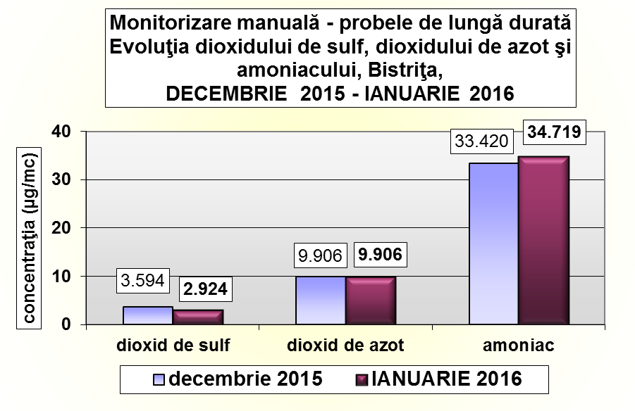

- La pulberile în suspensie PM₁₀ în IANUARIE 2016 se constată, faţă de luna anterioară, o creştere a concentraţiei medii lunare:
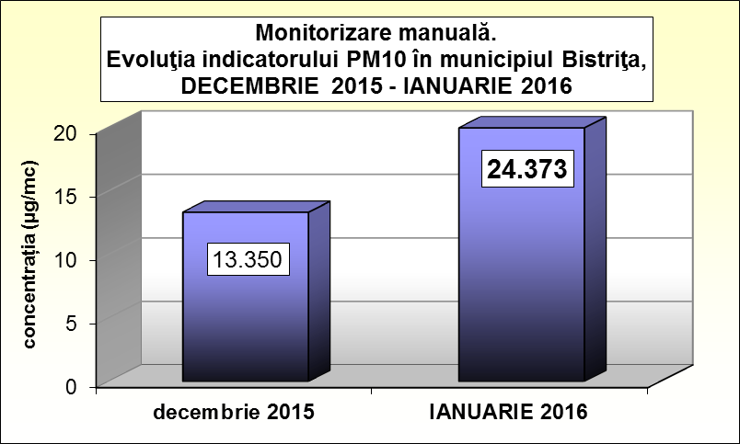

- La pulberile sedimentabile, în IANUARIE 2016 se constată, faţă de luna anterioară, o creştere a concentraţiilor în 6 din cele 8 puncte de prelevare din judeţul Bistriţa-Năsăud:
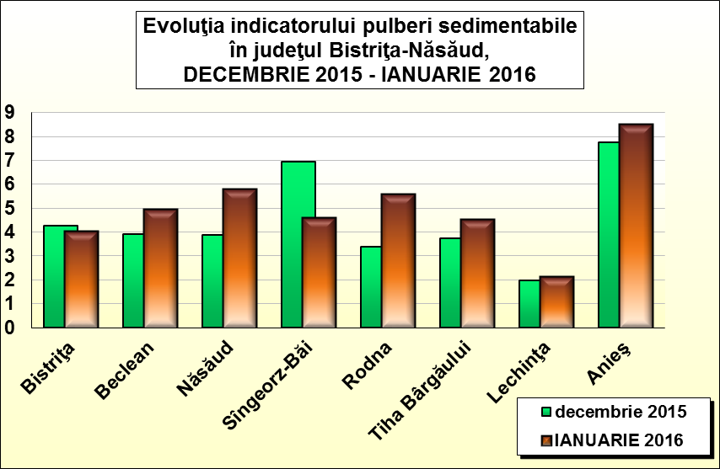

B.1.2. Monitorizarea automată

Deoarece captura de date este sub limita de utilizare pentru raportări statistice comparaţiile cu valorile de concentraţie din luna anterioară nu sunt relevante.

B.2. EVOLUŢIA FACTORULUI DE MEDIU APĂ

În luna IANUARIE 2016, faţă de rezultatele prelevărilor anterioare la apele de suprafaţă monitorizate pe Valea Căstăilor concentraţiile s-au menţinut în aceeaşi parametrii, fără modificări semnificative.

B.3. EVOLUTIA FACTORULUI DE MEDIU SOL

Nu este cazul.

C. DEŞEURI

Cantitatea totală de deşeuri menajere colectate din judeţul Bistriţa-Năsăud în IANUARIE 2016 a fost de 8864,45 tone din care 84,27% din mediul urban şi restul din mediul rural, în scădere faţă de luna anterioară:
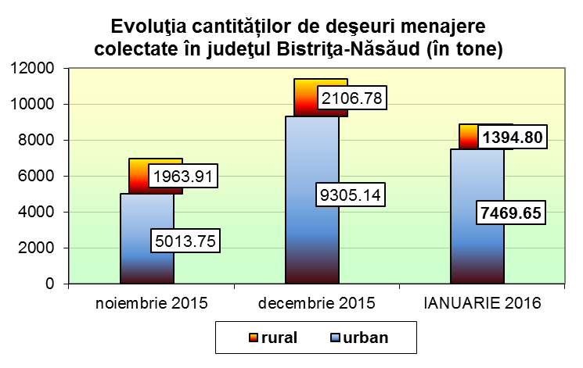

Din deşeurile colectate anumite tipuri sunt valorificate. Situaţia statistică privind gestionarea la nivel judeţean a unor categorii de deşeuri în luna ianuarie 2016 este prezentată în tabelul de mai jos:
Situaţia colectării, valorificării şi eliminării principalelor deşeuri
judeţul Bistriţa-Năsăud, luna IANUARIE 2016
Tipul de deşeu | Cantitatea colectată (tone) | Cantitatea valorificată (tone) | Cantitatea eliminată (tone)
Deşeuri municipale | 8864.45 | 74.35 | 8738.25
PET | 0 | 0
PE (plastice) | 245.143 | 247.036
Acumulatori auto | 131.999 | 131.999
Deşeuri spitaliceşti | 9.240 |  | 9.24

Notă: Raportul lunar privind starea mediului în municipiul Bistriţa este un extras din Raportul lunar privind starea mediului în judeţul Bistriţa-Năsăud, transmis Primăriei municipiului Bistriţa de către Agenţia pentru Protecţia Mediului Bistriţa-Năsăud.

